  - ICE24 OS

Documentación de la fase 5
  - Servicios transversales
Suscripciones, auditoría, archivos, trabajos y notificaciones
Dictamen registrado: aprobado con pendientes externos. El cierre técnico permite continuar la Fase 6 en desarrollo; la operación productiva requiere resolver los pendientes y obtener la ratificación de los responsables.
Confidencial. Información propiedad intelectual de ICE24 MX.
Campo | Valor
Documento | Guía consolidada de alcance, arquitectura, operación y validación
Fecha de elaboración | 19/10/2026, America/Mexico_City
Alcance | F5-01 a F5-15
Evidencia de cierre utilizada | Gate local del 06/10/2026, revisión cdbded7
Dictamen registrado | Aprobado con pendientes externos; ratificación y firmas pendientes

Esta guía reúne la documentación de suscripciones, auditoría, archivos, trabajos y notificaciones. Los resultados citados corresponden a la corrida histórica del gate; la elaboración de este documento no constituye una nueva ejecución de pruebas ni una comprobación del despliegue actual.

1 Objetivo y fuentes
La fase proporciona los servicios compartidos que necesitan los módulos de negocio: controlar el acceso según la suscripción, conservar evidencia de acciones sensibles, procesar trabajo asíncrono, proteger archivos y comunicar alertas. El cierre técnico permite continuar la Fase 6 en desarrollo; no acredita operación productiva.
El alcance normativo está en el plan de implementación, las tareas y las reglas del proyecto. El estado de Fase 5 concentra el dictamen y los bloqueos; la matriz de trazabilidad vincula criterios, pruebas y evidencias. Los reportes individuales conservan el estado de su fecha y deben leerse junto con ese estado consolidado.

2 Entregables y documentación
Las quince tareas constan como integradas en el registro de cierre.
Tarea | Entrega y comportamiento | Referencia técnica
F5-01 | Suscripción por cuenta, demo, historia comercial y acceso efectivo | Suscripciones
F5-02 | Checkout y Portal de Stripe, webhooks firmados, deduplicación y reconciliación | Operación de Stripe
F5-03 | Modo lectura aplicado en servidor y explicado en la interfaz | Suscripciones
F5-04 | Auditoría central append-only y consulta autorizada | Auditoría
F5-05 | Outbox transaccional y publicación de eventos | Outbox
F5-06 | Consumidores idempotentes, reintentos y cola de mensajes fallidos (DLQ) | Workers
F5-07 | Centro de trabajos, historial y reproceso auditado | Trabajos
F5-08 | Carga directa preautorizada a almacenamiento privado y confirmación en cuarentena | Archivos
F5-09 | Integridad, análisis antimalware, promoción o rechazo | Seguridad de archivos
F5-10 | Versiones, autorización de descarga y URL temporal auditada | Archivos
F5-11 | Alertas persistentes por destinatario y transiciones controladas | Notificaciones
F5-12 | Correo transaccional, plantillas versionadas y seguimiento de entrega | Operación de correo
F5-13 | Ventanas programadas, vencimientos y hallazgos de reconciliación | Scheduler
F5-14 | Logs redactados de integraciones y correlación entre servicios | Logs de integración
F5-15 | Interfaz común de servicios de cuenta y control de concurrencia | Interfaz de cuenta

3 Arquitectura y consistencia
La web privada utiliza el BFF para conservar la sesión en servidor. La API resuelve identidad, cuenta, ámbito y permisos antes de ejecutar casos de uso. PostgreSQL mantiene los cambios transaccionales; el worker procesa las colas persistentes y llama a proveedores mediante adaptadores.
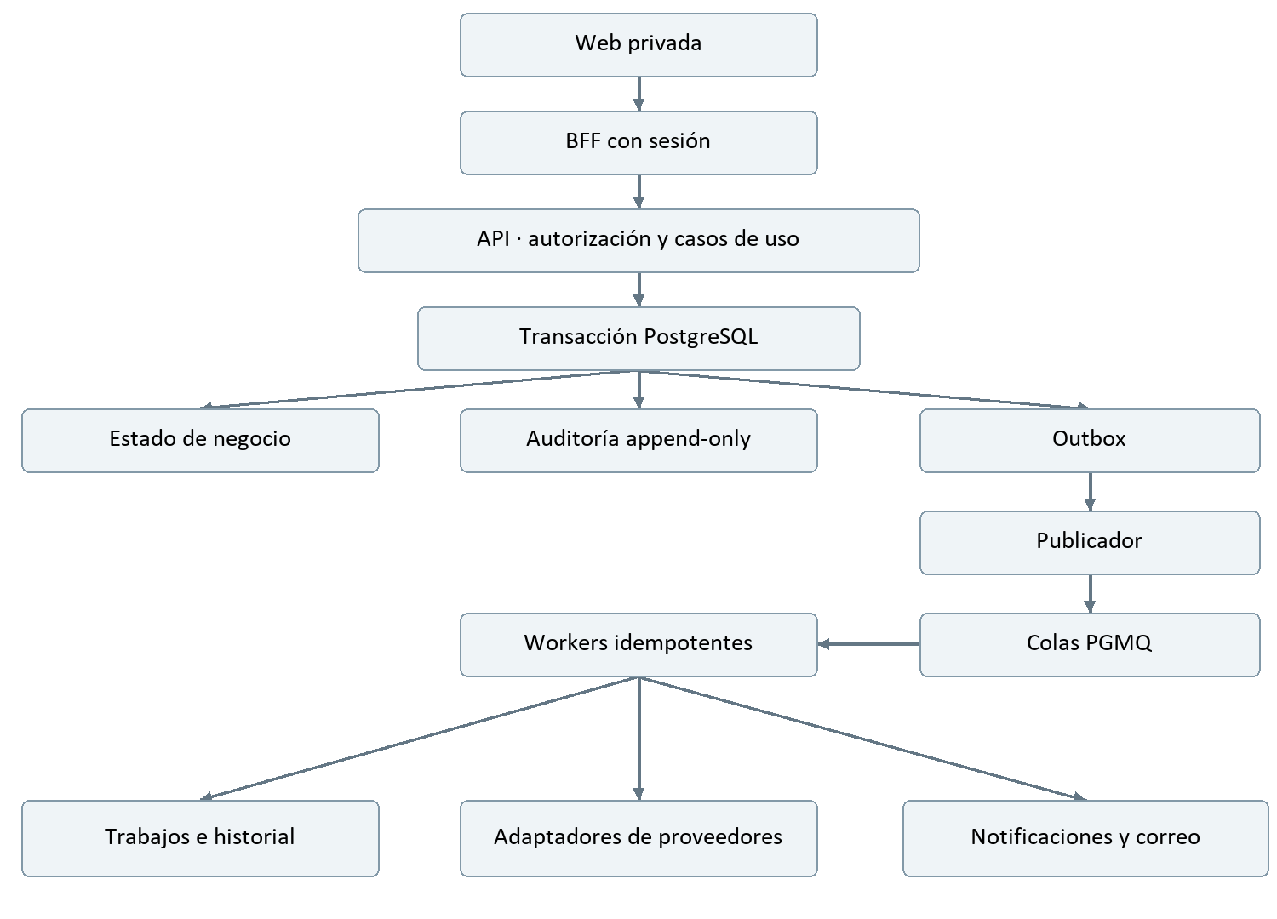
Figura 1 Flujo transaccional y procesamiento asíncrono
La auditoría y el evento de outbox se confirman junto con la acción de negocio cuando comparten la base transaccional. El envío posterior tolera entregas repetidas: cada consumidor reclama la combinación de su nombre y el ID del evento en la misma transacción que su efecto. Los efectos externos requieren idempotencia propia del adaptador o proveedor.
Los logs técnicos permiten diagnosticar intentos y fallos; no sustituyen la auditoría funcional. La correlación conecta petición, evento, cola, trabajo, proveedor y webhook sin registrar secretos ni payloads sensibles completos.

4 Flujos funcionales

Suscripción y acceso
El estado comercial se conserva separado del modo de acceso. Los estados documentados son demo, pending_activation, active, payment_failed, read_only, cancellation_scheduled, cancelled y reactivated.
1. Una persona autorizada abre Checkout o Portal; abrir la sesión no activa la cuenta.
2. El webhook verifica firma y concilia la información de Stripe antes de aplicar el cambio.
3. Estado, acceso y auditoría se actualizan de forma consistente.
4. Un pago rechazado activa solo lectura de inmediato, sin periodo de gracia añadido.
5. La API rechaza escrituras de negocio con 403 ACCOUNT_READ_ONLY; la interfaz muestra el motivo y deshabilita las acciones correspondientes.
Las consultas y descargas conservan su autorización habitual. Facturación y ciertas operaciones propias de identidad y notificaciones tienen excepciones explícitas; no habilitan escritura general. Una suspensión de seguridad no se elimina por un pago confirmado.
Decisiones específicas: preactivación, sesiones de Stripe y reconciliación de webhooks.

Archivos privados
1. La API autoriza el recurso, propósito y ámbito, y emite una sesión de carga temporal.
2. El navegador carga los bytes directamente a almacenamiento privado.
3. La confirmación valida el objeto y lo conserva en cuarentena.
4. El worker comprueba integridad y ejecuta el análisis antimalware.
5. Solo un veredicto limpio permite la promoción; ante fallo del analizador, el archivo permanece en cuarentena.
6. Cada descarga vuelve a autorizarse y genera una URL temporal y un evento de auditoría.
No se entregan URLs públicas permanentes de originales privados. Las versiones y los derivados no implican publicación automática. El modelo de amenazas y los controles están en seguridad de archivos.

Trabajos reintentos y diagnóstico
El registro utiliza QUEUED, RUNNING, SUCCEEDED, RETRY_WAIT, FAILED y DEAD_LETTER, con historial append-only. Los fallos recuperables siguen la política de reintentos de su cola; al agotarla pasan a DLQ.
El reproceso administrativo exige permiso, MFA, motivo, clave de idempotencia y versión esperada. La transacción conserva el reenvío, la transición y la auditoría. Una versión obsoleta se rechaza con 412; la pantalla actualiza el detalle antes de permitir una nueva decisión. La operación completa está en trabajos y colas.

Notificaciones correo y tareas programadas
Las alertas tienen estado por destinatario: no leída, leída, enterado, en atención y resuelta. Las críticas permanecen fijadas hasta «Enterado»; resolver exige que la condición relacionada esté cerrada.
El consumidor de correo encola las alertas críticas y un procesador separado realiza el envío, con plantillas versionadas, reintentos, DLQ y seguimiento firmado de entrega o rebote.
El scheduler identifica cada ventana por tarea, usa arrendamientos en base de datos y registra trabajos observables. Materializa vencimientos, publica eventos de cierre de periodos de reporte y registra discrepancias con Stripe sin corregirlas automáticamente. La generación de PDF y el productor de reportes corresponden a fases posteriores.

5 Interfaz y contratos
Las rutas de servicio documentadas son /subscription, /audit, /files, /jobs y /notifications. Comparten estados de carga, vacío, error, falta de permiso, desconexión y conflicto, además del aviso global de solo lectura.
Las mutaciones sensibles validan permisos en servidor, idempotencia y versión cuando corresponde. En particular, F5-15 añade If-Match al reintento INT-004 y a las transiciones NOT-003 a NOT-006. La matriz del gate registra el desfase histórico D-2 entre algunas filas de API.md y este requisito.
Los contratos generales se consultan en API; los detalles de interacción, BFF y concurrencia están en servicios de cuenta. Este último documento también incorpora cambios posteriores del shell de Fase 6, que no deben atribuirse a la corrida de cierre de Fase 5.

6 Operación y soporte
Situación | Comprobación y actuación documentada | Procedimiento
Pago rechazado o estado comercial discrepante | Revisar recibo, firma, correlación y reconciliación; no activar por la redirección de Checkout | Stripe
Trabajo fallido o cola acumulada | Revisar intentos, código, antigüedad y DLQ; corregir la causa antes del reproceso autorizado | Colas
Archivo retenido en cuarentena | Revisar integridad, veredicto y disponibilidad del analizador; conservar cuarentena ante fallo | Almacenamiento
Correo sin entrega o rebotado | Revisar trabajo, estado del proveedor y callback firmado | Correo
Alerta que no se puede resolver | Verificar destinatario, versión y cierre de la condición relacionada | Notificaciones
Ventana programada omitida o fallida | Revisar tarea, ventana, arrendamiento e historial del trabajo | Scheduler
Investigación de una acción sensible | Consultar auditoría y seguir la correlación hacia los logs de integración autorizados | Auditoría, observabilidad

La promoción de entornos sigue el runbook de despliegue. Esta guía no acredita que las migraciones, servicios o proveedores estén activos en un entorno remoto.

7 Validación y criterio de salida
La declaración de cierre del 06/10/2026 registra los siguientes resultados sobre cdbded7:
Validación histórica | Resultado registrado
pnpm check | Salida 0; 408 pruebas en 68 archivos
Build con origen local de Storage | Salida 0; 14 tareas
Integración con Chromium habilitado | 106 pruebas en 14 archivos, sin omisiones
Escenarios detallados del gate | 66 pruebas en 8 archivos; subconjunto de validación, no total adicional
Supabase local y pgTAP | 23 migraciones aplicadas; 320 aserciones en 15 archivos

Los cuatro criterios se verificaron localmente: acción sensible con auditoría y eventos; pago rechazado con solo lectura inmediata; archivo privado sin URL pública permanente; trabajo fallido diagnosticable y reintentable.
La guía QA contiene comandos de reproducción y salidas originales. Los conteos corresponden a aquella revisión, no al estado actual del repositorio. El gate utilizó dependencias y proveedores locales o simulados y no acreditó operación contra servicios desplegados.

8 Pendientes para puesta en operación
El cierre registra estos pendientes; esta consolidación no los da por resueltos:
Pendiente | Referencia | Efecto
Validación remota y reconciliación real de Stripe | F5-02 AC-10, F5-13 | Cobro productivo sin acreditar
Migraciones y despliegue de API, web y worker | Despliegue de Fase 5 | Uso real sin acreditar
Proveedor antimalware | ADR-019 / DEC-019 | Procesamiento de archivos reales pendiente
Proveedor de correo y canal de recuperación | DEC-025, DEC-024 | Correo productivo y recuperación pendientes
Hospedaje de worker y scheduler | DEC-026 / ADR-021 | Worker en staging pendiente
Reglas comerciales de mora, reembolso, contracargo y cancelación | DEC-017 | Operación comercial pendiente
Retención, privacidad y tratamiento de cancelaciones | DEC-008 | Sin plazo de purga ni borrado supuesto
Ratificación formal | Declaración de cierre | Firmas de responsables pendientes

Los hallazgos adicionales del gate incluyen accesibilidad manual pendiente, falta de una suite pgTAP específica de suscripciones y evidencias heredadas de Fase 4 fuera de files.file_versions. Su alcance histórico y las decisiones documentales D-1 a D-3 se conservan en la matriz de trazabilidad.
Para continuar la documentación, cada cambio debe actualizar el módulo y runbook afectados, conservar su evidencia y revisar el estado consolidado. La preparación productiva requiere comprobar los pendientes en el entorno correspondiente y registrar las decisiones y aprobaciones aplicables.

